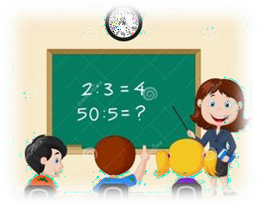
SEMANA DEL 16 AL 20 DE NOVIEMBRE

PLAN DE TRABAJO
ESCUELA PRIMARIA:
SEXTO GRADO
MAESTRO (A):

 | ASIGNATURA | APRENDIZAJE ESPERADO | PROGRAMA DE TV | ACTIVIDADES | SEGUIMIENTO Y RETROALIMENTACIÓN
LUNES | Vida Saludable |  |  | Día festivo/programación especial | Envía evidencias de tus trabajos al whatsApp de tu maestro (a), tienes hasta las 9:00 p.m de cada día.  NOTA: no olvides ponerle la fecha a cada trabajo y tú nombre en la parte de arriba.
 | Educación Socioemocional
 | Lengua materna
 | Historia
 | Geografía

 | ASIGNATURA | APRENDIZAJE ESPERADO | PROGRAMA  DE TV | ACTIVIDADES | SEGUIMIENTO Y  RETROALIMENTACIÓN
MARTES | Educación física | Aplica el pensamiento estratégico en situaciones  de juego e iniciación deportiva, para disfrutar de la confrontación lúdica | Solucionando desafíos | Juega en compañía de tu familia al “BASTA”  Deberás entregar a cada jugador un papel y lápiz. Cada uno creará una tabla con categorías elegidas por los integrantes. Un jugador dice en voz baja el abecedario y otro dice ¡ya! o  ¡basta!. La letra que estaba diciendo en ese momento será la elegida. Otros simplemente van jugando las letras según el orden del abecedario. Luego de elegir la letra todos los jugadores al mismo tiempo comenzarán a escribir palabras que comiencen con la letra elegida | Envía evidencias de tus trabajos al whatsApp de tu maestro (a), tienes hasta las 9:00 p.m de cada día.  NOTA: no olvides ponerle la fecha a cada trabajo y tú nombre en la parte de arriba.
 | Matemáticas | Cálculo de distancia reales a través de la medición aproximada de un punto a otro en un mapa. | El mundo de las 100 partes | Copia el siguiente cuadro en tu cuaderno y relaciona correctamente las escalas.  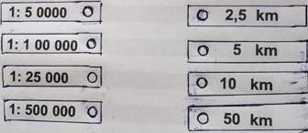
 | Ciencias naturales | Explica que los seres vivos y el medio natural han cambiado a través del tiempo, y la importancia de los fósiles en la reconstrucción de la vida en el pasado. | Darwin y la evolución de los seres vivos | Investiga en diccionario o internet, que significa la palabra  “evolución”.  Observa en la página 53 de tu libro de texto, el tema, el cambio en los seres vivos y procesos de extinción, como ha ido evolucionado el caballo hasta como lo conocemos en la actualidad, dibuja este proceso en tu cuaderno.  Charles Darwin menciona que los seres humanos evolucionamos a  partir del mono, imagina como fue el proceso que describió este científico y dibújalo hasta llegar a la actualidad.
 | Lengua materna | Identifica las características generales de los reportajes y su función para integrar  información sobre un tema | Definición y características del  reportaje | Lee en tu libro de texto el reportaje “Mixquic, una comunidad Lacustre” de las páginas 44 y 45 y responde en tu cuaderno el cuadro del anexo #1
 | Historia | Identifica características de las ciudades-Estado, el origen del concepto “democracia” y la importancia de la civilización helenística en la difusión de la cultura. | De la Grecia Arcaica a la Grecia Clásica | Lee en tu libro de texto los subtemas “la democracia griega y la civilización helenística” de la pagina 44 y 45 y responde las siguientes preguntas  1.- ¿Qué significa democracia y en donde surgió? 2.- ¿En que se basaba la democracia?  3.- ¿Quienes no tenían derecho a participar en la vida política? 4.- ¿Cuando se formó y hasta donde abarco el imperio heleno? 5.- ¿Qué dio lugar a la civilización helenística?  6.- ¿Cuando llego a su fin la civilización helenística?

 | ASIGNATURA | APRENDIZAJE ESPERADO | PROGRAMA  DE TV | ACTIVIDADES | SEGUIMIENTO Y  RETROALIMENTACIÓN
MIÉRCOLES | Cívica y ética en dialogo | Valora el ejercicio de libertades de expresión, conciencia, asociación y respeta el ejercicio de las libertades de otras personas, en el marco del respeto a la  dignidad y los derechos humanos | El camino hacia las  libertades | Elabora un dibujo en donde expreses la libertad de expresión, de conciencia y el respiro hacia las libertades de otras personas. Puedes incluir frases en tu dibujo, una vez terminado muéstralo a los integrantes te tu familia. | Envía evidencias de tus trabajos al whatsApp de tu maestro (a), tienes hasta las 9:00 p.m de cada día.  NOTA: no olvides ponerle la fecha a cada trabajo y tú nombre en la parte de arriba.
 | Artes | Participa en la presentación de la pieza teatral seleccionada, frente a público. | Estrenando... ando (Dedicado a todas las abuelas y  abuelos | Responde las siguientes preguntas en tu cuaderno:  ¿Qué recomendaciones darías a tus compañeros si están pensando en realizar una obra de teatro?  ¿Qué consideras que es más difícil al momento de montar una obra de teatro?
 | Formación cívica y ética | Valora el ejercicio de libertades de expresión, conciencia, asociación y respeta el ejercicio de las libertades de otras personas, en el marco del respeto a la dignidad y los  derechos humanos | La libertad con Principios | Elabora un pequeño cartel en tu cuaderno en donde especifiques las responsabilidades que conlleva el tener una libertad y respetar a las demás personas para una convivencia sana y pacífica.
 | Matemáticas | Cálculo del tanto por ciento de cantidades mediante diversos procedimientos (aplicación de la correspondencia “por  cada 100, n”, aplicación de una fracción común o decimal, uso de 10% como  base). | El mundo de las 100 partes II | La casa de préstamos “La mejor” cobra el 7% de interés mensual. Es decir, por cada 100 paga solo $7. Calcula el interés mensual a pagar.  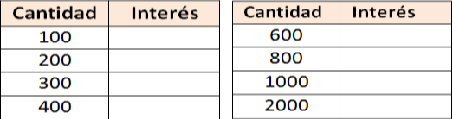  Responde la pág. 36 “préstamos con intereses” de tu LT.
 | Lengua materna | Identifica las características generales de los reportajes y su función para integrar información sobre un  tema. | Funciones y estructura del reportaje | Responde en tu cuaderno las siguientes preguntas, tomando en cuenta el lugar en donde vives.  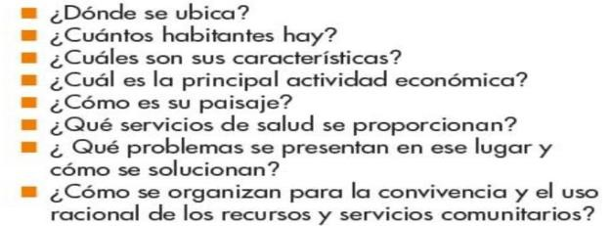  Complementa estas preguntas con un dibujo ilustrativo de tu comunidad.

 | ASIGNATURA | APRENDIZAJE ESPERADO | PROGRAMA  DE TV | ACTIVIDADES | SEGUIMIENTO Y  RETROALIMENTACIÓN
JUEVES | Educación física | Diseña estrategias al modificar los elementos básicos del juego en situaciones de iniciación deportiva, con la intención de adaptarse a los cambios  en la lógica interna de cada una | Solucionando desafíos | Elabora en tu cuaderno un pequeño texto en donde hables sobre la importancia de mantener a tu cuerpo activo, haciendo ejercicios, comer saludable y mantener una mente sana. | Envía evidencias de tus trabajos al whatsApp de tu maestro (a), tienes hasta las 9:00 p.m de cada día.  NOTA: no olvides ponerle la fecha a cada trabajo y tú nombre en la parte de arriba.
 | Matemáticas | Cálculo del tanto por ciento de cantidades mediante diversos procedimientos (aplicación de la  correspondencia “por cada 100, n”, aplicación de una fracción común o decimal, uso de 10% como base). | Cálculo del tanto por ciento en situaciones de compra y venta | Luis vende artículos de ferretería, y esta semana tiene el 10% de  descuento por el “BUEN FIN” completa la tabla.  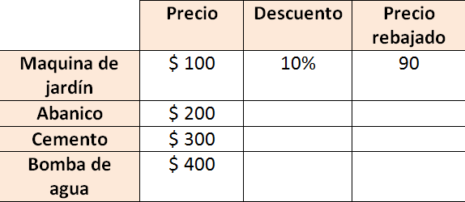  Contesta las páginas 37 y 38 “Mercancía en descuento” de tu  Libro de Texto.
 | Geografía | Analiza tendencias y retos del crecimiento, la composición y la distribución de la población mundial. | Implicaciones económicas del crecimiento poblacional | Lee en tu libro de texto el tema “ los retos de la población  mundial” pagina 81 y el periódico de la página 82  Anota en tu cuaderno 5 consecuencias del crecimiento desmedido de la población y 2 consecuencias económicas que repercuten con el crecimiento de población desmedido.
 | Lengua materna | Desarrollar habilidades para integrar y sistematizar información. | Organizadores gráficos | Investiga en un diccionario, internet, revistas o en algún otro medio que encuentres Que significa “organizadores gráficos”.  Lee nuevamente el reportaje “
 | Ciencias naturales | Explica que los seres vivos y el medio natural han cambiado a través del tiempo, y la importancia de los fósiles en la reconstrucción de la vida en el pasado | La evolución del medio natural | La naturaleza ha evolucionado con el paso de los años, responde lo siguiente en tu cuaderno.  ¿Conoces los volcanes?  ¿Has visto alguno presencialmente?  Observa el proceso de evolución de los volcanes que se encuentra en la página 55 de tu libro de texto y cópialo en tu cuaderno.  ¿Cuántos años crees que le tomo tomar la forma de un volcán activo?  ¿Cuántos años crees que pasan para que un volcán se extinga?

 | ASIGNATURA | APRENDIZAJE ESPERADO | PROGRAMA  DE TV | ACTIVIDADES | SEGUIMIENTO Y  RETROALIMENTACIÓN
VIERNES | Vida saludable | Participa en la promoción de hábitos de higiene y limpieza para cuidar el medioambiente en el entorno familiar, escolar y comunitario | La vida animal, el ambiente y la salud | ¿Alguna vez has tenido alguna mascota en casa? Responde las siguientes preguntas en tu cuaderno.  ¿Qué responsabilidades crees que conlleva el tener una mascota?  ¿Qué tan importante debe ser mantener el área de tu mascota limpia y también tu hogar?  ¿Conoces algunos métodos para mantener limpia tu casa y el  área de las mascotas? Comenta cuales son. | Envía evidencias de tus trabajos al whatsApp de tu maestro (a), tienes hasta las 9:00 p.m de cada día.  NOTA: no olvides ponerle la fecha a cada trabajo y tú nombre en la parte de arriba.
 | Ingles | Comprende indicaciones para trasladarse de un lugar a otro. | The right place!
 | Matemáticas | Cálculo del tanto por ciento de cantidades mediante diversos procedimientos (aplicación de la  correspondencia “por  cada 100, n”, aplicación de una fracción común o decimal, uso de 10% como base). | La Revolución Mexicana en números | Jazmín, Alexis y Mariana compraron un pastel y lo repartieron en diferentes porcentajes. Si el pastel costo $400 pesos, cuánto pagó cada una según la porción de pastel.  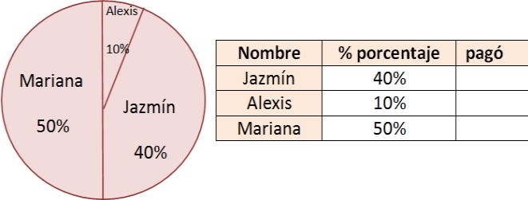  Responde la página 39 y 40 “Cuantas y de cuales” de tu L.T.
 | Artes | Opina sobre el proceso y los resultados obtenidos ante público en relación con la presentación. | Viva la Re- evaluación! | Elabora un dibujo en tu cuaderno que represente el día de la revolución mexicana.  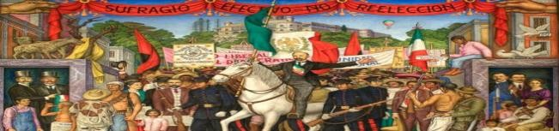
 | Educación socioemocional | Sabe tomar decisiones concretas que beneficien a los demás, aunque no le beneficien directamente. | El beneficio de mi decisión | Copia en tu cuaderno la siguiente imagen y al final escribe la importancia de tomar una decisión.  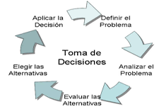
NOTA: es importante que veas las clases por la televisión diariamente para poder realizar tus actividades.

Anexo #1 Español
